Esercitazione NN per controllo da Narendra e Mukhopay 1997 IEEE TNN

Primo esempio

Il plant e’ del primo ordine, come descritto a pag 479 del [NaMu97]

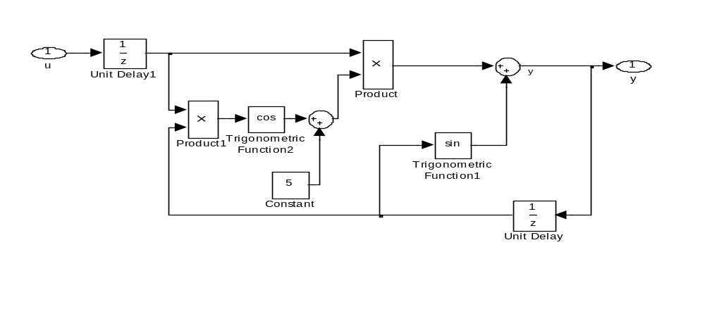
si deve salvare in un file simulink a parte.

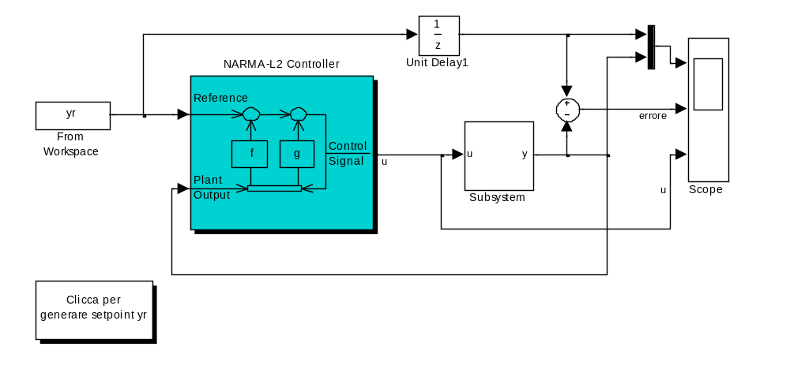
Il riferimento e’ come a pag. 482. somma di sinusoidi
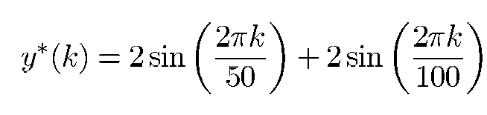
Ci sono tante cose interessanti da fare. Intanto si fanno tre esperimenti, con tre diversi valori di umax= 0.1 0.5 e 1. Al crescere di u il comportamento diventa piu’ non lineare e nervoso.

Per ciascuno dei tre casi si deve scegliere l’ordine del modello (fissando il numero ritardi) e generare un segnale appropriato scegliendo il tempo min e max della durata delle onde quadre. Bisogna scegliere il nunero di neuroni nell’unico strato nascosto (con 5 si hanno risultati accettabili, oltre 10 sono troppi) I ritardi non devono essere molti, poiche’ il modello e’ del primo ordine (il valore 1 e’ quello corretto, funziona bene anche con 2). Bisogna poi aggiornare il valore del massimo dell’uscita che è pari a 1+umax*6 (vedi equazione plant) quando u e’ 01 o 0.5 il controllore non riesce a seguire tutta la sinusoide per via della saturazione del controllo (si vede dall’equazione del modello che y<=1+umax*6). Nel caso u=1 invece si ottengono i risultati piu’ soddisfacenti. Nota che essendo il plant dotato di un ritardo puro tra u e y, è poiche’ il narma-l2 controller introduce anch’esso un ritardo di un campione per ragioni di fisica realizzabilità (vedi le mie slide) ho ritardato il riferimento di un campione per sovrapporlo con l’uscita.

Per gli esperimenti si possono usare 1000 campioni. Se si seleziona testing, una parte dei dati viene usata per la validazione ma non si arresta il learning anche se si verifica overfitting (il funzionale di training inizia a crescere). Questo tipicamente si ottiene con reti con molti neuroni (e.g. 20) e molte epoche. Se si sceglie validazione invece il training si arresta quando il funzionale di validazione non scende piu’.

L’errore di tracking, quando il modello e’ addestrato bene, e’ contento sotto i 0.3-0.5 circa, ma puo’ essere molto piu’ alto se l’identificazione e’ fatta male.

Questi sono i risultati che si ottengono con questa configurazione

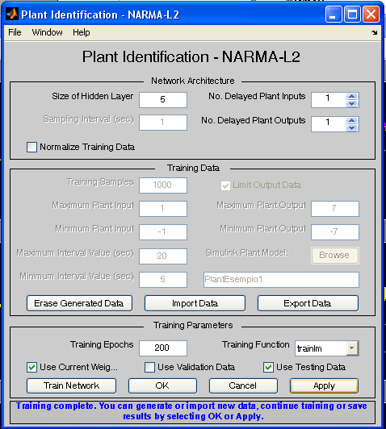

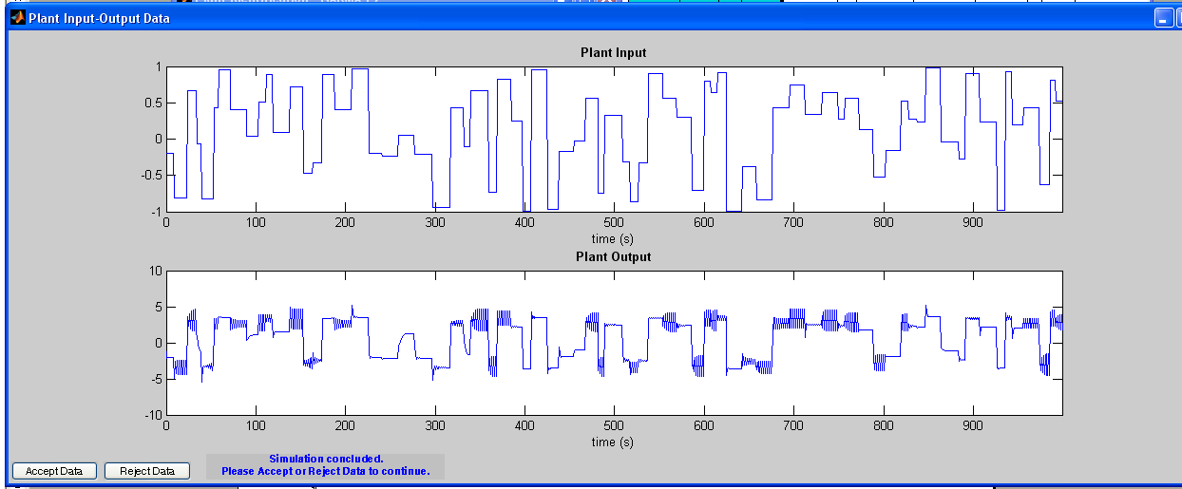
dati usati per l’identificazione

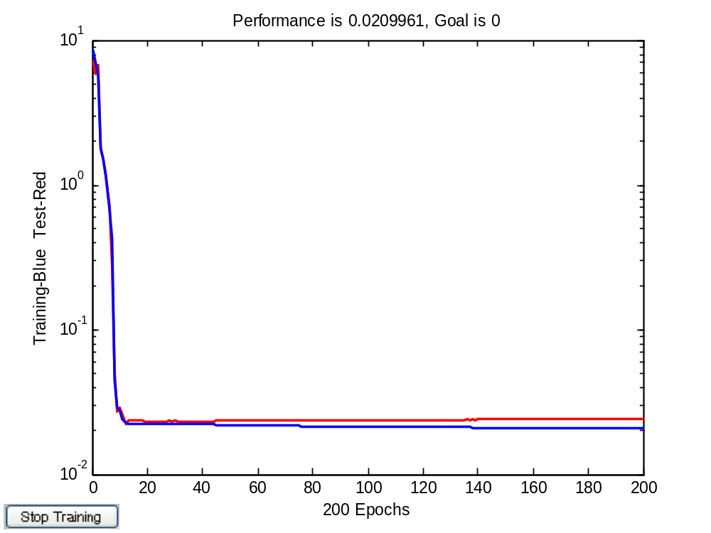

training della rete neurale

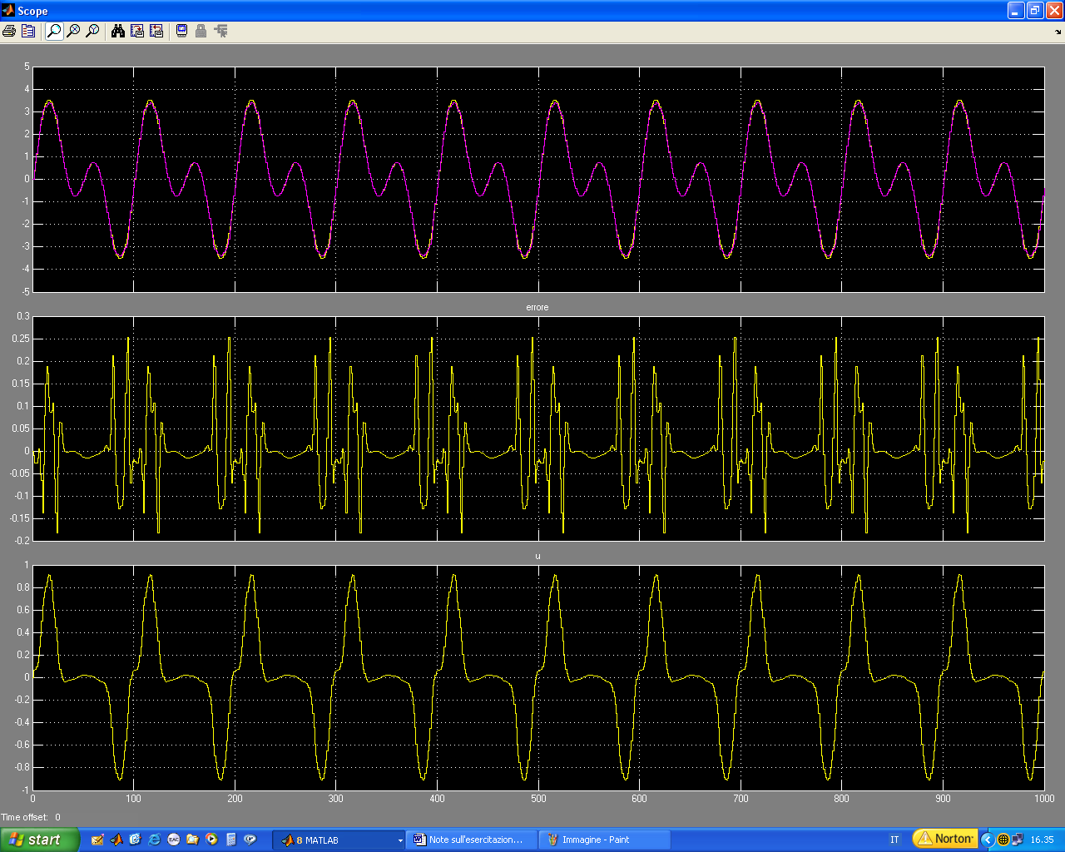

risultato del controllo. Le curve sono ben sovrapposte e l’errore e’ in genere piccolo.

Qui si mostra un caso di overfitting

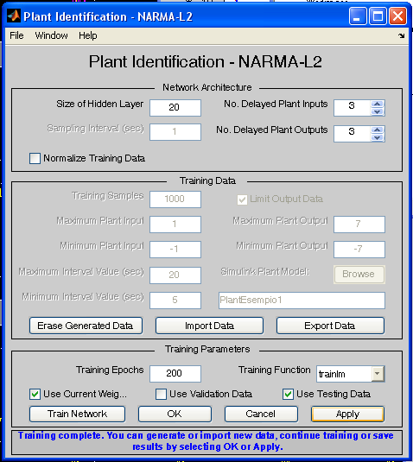

si e’ esagerato con l’ordine del modello e con il training

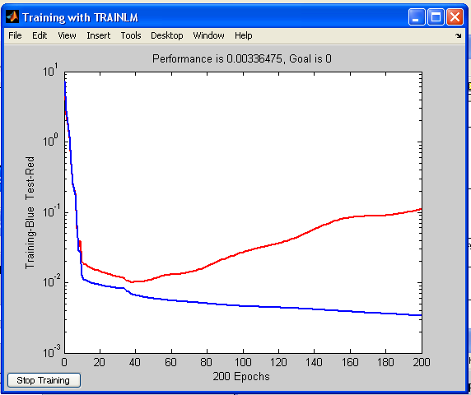

e i risultati ne risentono

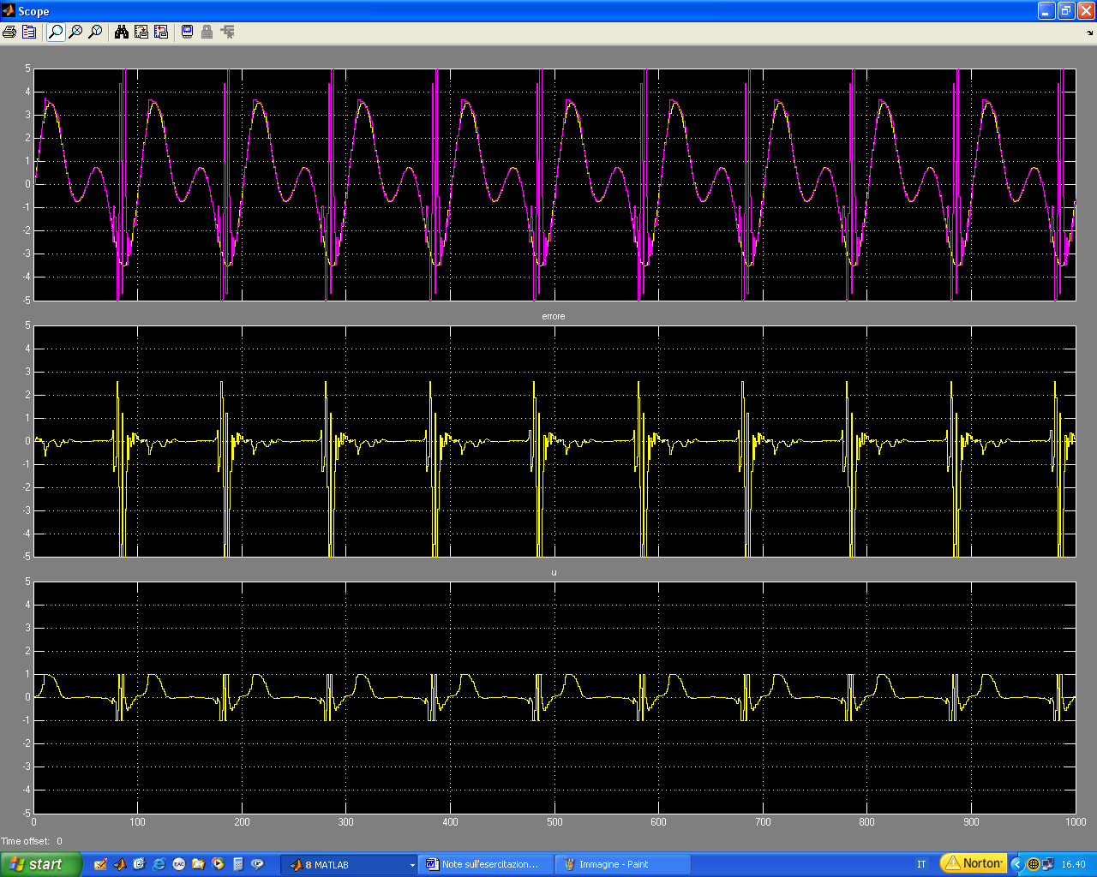

Aggiornato 20-1-2010

